** UNIDAD TECNICO PEDAGOGICO 2020 –APRENDIENDO EN LINEA MINERAL**

**CORREO INSTITUCIONAL DOCENTE: marcela.banda@colegio-mineralelteniente.cl**

**MATERIAL DE APOYO GUIA N°10**

**ASIGNATURA: Religión CURSO: 2° Básico.**

**O.A: Ilustrar la acción Solidaria que se encuentra en el cuento.**

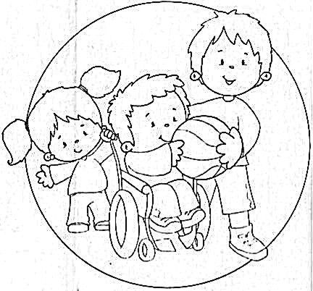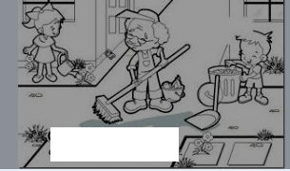

## **Definición del concepto Solidaridad:**

**La solidaridad es el apoyo o la adhesión circunstancial a una causa o al interés de otros, por ejemplo, en situaciones difíciles. La palabra solidaridad es de origen latín *“solidus*” que significa “solidario”.**

**Cuando dos o más personas se unen y colaboran mutuamente para conseguir un fin común, se habla de solidaridad. La solidaridad es compartir con otros tanto lo material como lo sentimental, es ofrecer ayuda a los demás y una colaboración mutua entre las personas.**

**Link para que puedas ver este**

[**https://www.youtube.com/watch?v=aF4lMplHxfk**](https://www.youtube.com/watch?v=aF4lMplHxfk)

**CORTO ANIMADO DE LA SOLIDARIDAD. (nombre del video)**